Краснодарский край
Муниципальное образование Брюховецкий район
муниципальное автономное образовательное учреждение
средняя общеобразовательная школа №3 им. Пушкина ст. Брюховецкой
муниципального образования Брюховецкий район

Дидактическое пособие «Времена года»

Вид методической разработки: дидактическое пособие для обучающихся 1-4
классов для коррекционно-развивающих занятий с учителем-дефектологом
Целевая аудитория: обучающиеся начальных классов с интеллектуальными нарушениями.

Разработчик: Дзюбленко Ольга Игоревна,
учитель-дефектолог МАОУ СОШ №3 им. Пушкина

Дидактическое пособие
для обучающихся 1-4 классов с интеллектуальными нарушениями
Общая структура занятий остаётся такой же, что и для всех коррекционных занятий:
- часть: «Разминка», в которую включены упражнения для профилактики нарушений зрения, дыхательные упражнения, упражнения для развития мелкой моторики рук, настрой на предстоящую деятельность.
- часть: «Основная», в которую включены упражнения по теме.
- часть: «Заключительная», в которой подводятся итоги занятия, проводится «рефлексия».
Правильное выполнение дыхательных упражнений. (Семенович А. В. "Нейропсихологическая коррекция в детском возрасте". - М.: ГЕНЕЗИС, 2007 г. - 474 с.)
В начале курса занятий необходимо уделить большое внимание выработке правильного дыхания, что оптимизирует газообмен и кровообращение, вентиляцию всех участков легких, массаж органов брюшной полости; способствует общему оздоровлению и улучшению самочувствия. Оно успокаивает и способствует концентрации внимания. Одной из важнейших целей организации правильного дыхания у детей является формирование у них базовых составляющих произвольной саморегуляции. Ведь ритм дыхания - единственный из всех телесных ритмов, подвластный спонтанной, сознательной и активной регуляции со стороны человека. Тренировка делает глубокое медленное дыхание простым и естественным, регулируемым непроизвольно.
Основным является полное дыхание, то есть сочетание грудного и брюшного дыхания; выполнять его нужно сначала лежа, потом сидя и наконец стоя. Пока ребенок не научится дышать правильно, рекомендуется положить одну его руку на грудь, другую на живот (сверху зафиксировать их руками взрослого - психолога, педагога, родителей) для контроля за полнотой дыхательных движений.
Универсальным является обучение четырехфазным дыхательным упражнениям, содержащим равные по времени этапы: "вдох - задержка - выдох - задержка". Вначале, каждый из них может составлять 2-3 сек. с постепенным увеличением до 7 сек. Психолог должен вслух отсчитывать указанные временные интервалы с постепенным переходом к самостоятельному выполнению упражнений ребенком.
Правильное дыхание - это медленное, глубокое, диафрагмальное дыхание (при котором легкие заполняются от самых нижних отделов до верхних), состоящее из следующих четырех этапов:

Вдох:
- распустить мышцы живота, начать вдох, опустить диафрагму вниз, выдвигая живот вперед;
- наполнить среднюю часть легких, расширяя грудную клетку с помощью межреберных мышц;
- приподнять грудину и ключицы, наполнить воздухом верхушки легких.

Пауза.
- Выдох:
- приподнять диафрагму вверх и втянуть живот;
- опустить ребра, используя группу межреберных мышц;
- опустить грудину и ключицы, выпуская воздух из верхушек легких.

Пауза.
Отработку дыхательных упражнений лучше всего начинать со стадии выдоха, после чего, выждав естественную паузу и дождавшись момента, когда появится желание вдохнуть, сделать приятный, глубокий, без напряжения вдох ртом или носом. Нужно внимательно следить за тем, чтобы двигалась диафрагма и оставались спокойными плечи. При выполнении упражнения в положении сидя или стоя - не нагибаться вперед. Все упражнения выполняются по 3-5раз.

Тема: "Времена года. Осень"
Вступление. Психологический настрой на работу. Создание положительного настроения у учащихся.

Упражнение 1. "Профилактика нарушения зрения".
Глазами нарисовать круг: 3 раза по часовой стрелке, 3 раза против часовой стрелки.
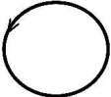

Упражнение 2. "Дыхательное упражнение"
- Сделать полный выдох, набрать воздух медленно через нос, следя за тем, чтобы передняя брюшная стенка все больше выдавалась вперед (набирать воздух свободно, не напрягаясь). При этом диафрагма уплощается, увеличивая объем легких, грудная клетка расширяется. На
2-5 сек. задержать воздух, затем начать выдох ртом с подтягиванием брюшной стенки; в конце выдоха опускается грудь. Вдыхать и выдыхать - плавно, избегая толчков.
- Правую руку положить на область движения диафрагмы. Сделать выдох и, когда появится желание вдохнуть, с закрытым ртом сделать глубокий, без напряжения вдох носом. Затем пауза (задержать грудную клетку в расширенном состоянии). Сделать полный выдох, медленно и плавно выпуская воздух через нос. Пауза.
- После выдоха начать дыхание через нос, следя, правильно ли работают диафрагма, нижние ребра и мышцы живота, спокойны ли плечи. Выдержав паузу, начать постепенный, плавный выдох через узкое отверстие, образованное губами. При этом должно возникнуть ощущение, будто струя воздуха является продолжением воздушного потока, идущего от диафрагмы.
Необходимо следить за тем, чтобы не было напряжения в верхней части грудной клетки и
шее. При ощущении напряжения следует, расслабившись, медленно покачать головой вправо -
влево, вперед - назад, по кругу.

Упражнение 3. "Обведи по контуру правой и левой рукой одновременно".
Инструкция: Возьми в обе руки по простому карандашу и выполни задание одновременно: обведи по контуру рисунок с правой и с левой стороны. Рисуй и правой и левой рукой.
Карандаш от листа отрывать нельзя.
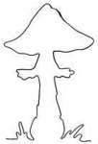

Упражнение 4. "Составь предложение из букв".
В таблице написана скороговорка. Ниже дан ключ. Если идти по стрелкам, то можно расшифровать её.
Правильный ответ: "У Сашки в кармашке шишки да шашки."

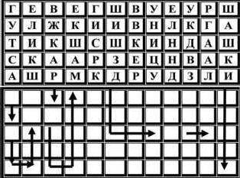

Упражнение 5. "Что осенью бывает"
Играющие сидят в кругу. Каждый участник должен вспомнить признак Осени. Высказываются игроки по очереди. Остальные могут принять участие в обсуждении: правильное это высказывание или нет.

Упражнение 5. "Соедини точки и назови животное".
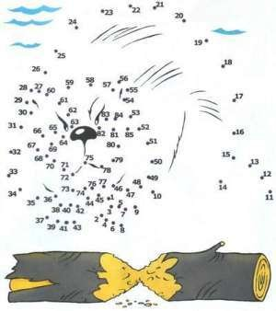
Упражнение 6. "Собери картинку из частей и составь рассказ".
Каждому учащемуся предлагается разрезанная на части картинка на тему "Осень".
Учащиеся собирают картинку из частей и составляют рассказ.
Рассказывать можно по кругу, по одному предложению, добавляя рассказ предыдущего участника (Это облегчённый вариант).

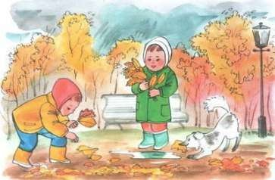

Упражнение. "Реши кроссворд"
Задания:
- Расшифруй слова, спрятанные в кроссворде.
- Используя цветовую гамму, найди ключевое слово. Правильный ответ (Птенец)
- Найди листок, которого нет у девочки в гербарии и нарисуй его.
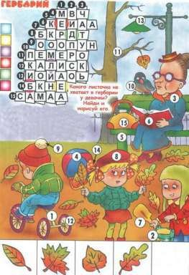
Правильный ответ:


Правильные ответы на кроссворд:
по горизонтали: по вертикали:
1 - велосипед | 5 - скамейка
2 - ведёрко | 7 - лопатка
3 - бабушка | 10 - птица
4 - мяч | 13 - фонарь
6 - книга
8 - берет
9 - помпон
11 - дерево
12 - колесо
14 - бант
15 - сумка
Упражнение "Найди лишнее".
Вариант 1. На предложенной картинке необходимо найти то, что не подходит к остальным и указать причину.
Вариант 2. Из предложенных слов необходимо убрать лишнее.

Грибы.
Сыроежка, моховик, малина, боровик. Рыжик, повилика, поганка, земляника. Груздь, масленок, шампиньон, опенок.
Подберезовик, глухарь, подосиновик, пескарь. Лисичка, волнушка, смородина, петрушка.

Заключение.
Подведение итогов занятия. Каждый высказывает, что ему понравилось, запомнилось, чему он научился.

Тема: "Времена года. Зима"
Вступление. Психологический настрой на работу. Создание положительного настроения у учащихся.

Упражнение 1. "Профилактика нарушения зрения".
Глазами нарисовать квадрат: 3 раза по часовой стрелке, 3 раза против часовой стрелки.
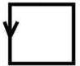
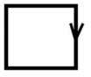

Упражнение 2. "Дыхательное упражнение"
Учащийся, сидя на стуле (руки лежат на коленях), делает ряд глубоких вдохов носом и громких выдохов ртом хлопая под счет: "Вдох (4 хлопка), держим (2 хлопка), выдох (4 хлопка), держим (2 хлопка)". Упражнение выполняется 5-8 раз.
Можно предложить ребенку самостоятельно отстукивать ритм ладонями о колени. В таком случае необходимо следить за тем, чтобы он не ускорял и не замедлял темп. Также обращайте внимание на то, чтобы тело ребенка было расслабленным.

Упражнение 3. "Обведи по контуру правой и левой рукой одновременно".
Инструкция: Возьми в обе руки по простому карандашу и выполни задание одновременно: обведи по контуру рисунок с правой и с левой стороны. Рисуй и правой и левой рукой.
Карандаш от листа отрывать нельзя.


Упражнение 4. "Скажи наоборот. Закончи предложения".
Летом дни жаркие, а зимой - … (Холодные) Летом небо светлое, а зимой - … (Тёмное) Летом день длинный, а зимой - … (Короткий) Летом солнце яркое, а зимой - … (Тусклое)
Весной лёд на реке тонкий, а зимой - … (Толстый)
Снег мягкий, а лёд - … (Жёсткий) Одни сосульки длинные, а другие - … (Короткие)

Упражнение 5. "Стоп-игра".
Дети находятся на своих местах в зале. По команде взрослого (например, один хлопок) они начинают свободно бегать по залу. Затем звучит вторая команда (один хлопок). Услышав ее, дети занимают свои места в зале.

Игра "Перстенек".
Это старая игра, но она всегда пользовалась успехом у подростков.
На крепкую тесьму или ленту надевают кольцо-"перстенек" и связывают ее концы небольшим, но крепким узелком, свободно проходящим через кольцо.
Играющие берутся за ленту руками, образуют круг, поют песню, сопровождая ее беспрерывными движениями рук так, чтобы водящий не мог догадаться, у кого под руками перстенек.
Песни можно придумать какие угодно. Лет сто назад пели такую песенку: Перстенек, перстенек,
Ты не близок, не далек,

Кто упустит перстенек,
Тот водить пойдет в кружок.
Водящий внимательно следит за руками играющих, а те в свою очередь иногда поднимают руку, чтобы показать перстенек, но в тот момент, когда водящий подбегает, стараются незаметно передвинуть его вправо или влево. По требованию водящего играющие поднимают руку. Если водящий ошибается, он продолжает водить. Кто не сумел спрятать перстенек, становится на место водящего.

Упражнение 6. "Что не дорисовал художник. Подумай и дорисуй".
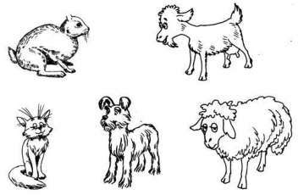
Упражнение 7. "Назови одним словом" Вариант "Зима"
- Серебристый, холодный, гладкий… (Лёд)
- Глубокий, мягкий, снежный… (Сугроб)
- Колючая, нарядная, зелёная… (Елка)
- Лютая, холодная, снежная… (Зима)
- Острые, наточенные, металлические… (Коньки)
- Деревянные, металлические, зимние… (Санки)
- Маленькая, пушистая, летящая… (Снежинка)
- Большой, свирепый, спящий… (Медведь)
- Снежная, быстрая, заметающая… (Метель)
- Деревянные, пластиковые, быстрые… (Лыжи)

Упражнение 8. "Собери картинку из частей".
Картинка разрезана на части. Учащиеся должны собрать и составить рассказ по картинке.
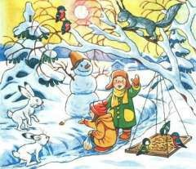

Упражнение 9. "Расставь картинки по порядку и составь рассказ".
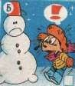
Заключение.
Подведение итогов занятия. Каждый высказывает, что ему понравилось, запомнилось, чему он научился.

Тема "ВРЕМЕНА ГОДА. ЛЕТО" (2 часа)
Вступление. Психологический настрой на работу. Создание положительного настроения у учащихся. Определение целей занятия.

ПРОФИЛАКТИКА НАРУШЕНИЯ ЗРЕНИЯ
Дети сидят на стульях. Психолог показывает картинку, приведённую ниже и просит нарисовать изображение птички на ветке глазами каждого ребёнка.
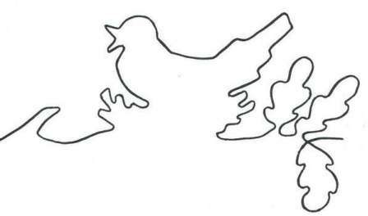

ДЫХАТЕЛЬНОЕ УПРАЖНЕНИЕ
Ребенок, лежа, делает ряд глубоких вдохов носом и громких выдохов ртом под хлопки:
«Руку поднимаем (7 хлопков), держим (5 хлопков), руку опускаем на бедро (7 хлопков), держим (5 хлопков), ногу поднимаем (7 хлопков), держим (5 хлопков), ногу опускаем на другую ногу (7 хлопков), держим (5 хлопков), руку поднимаем (7 хлопков), держим (5 хлопков), опускаем на пол (7 хлопков), держим (5 хлопков), поднимаем ногу (7 хлопков), держим (5 хлопков), опускаем на пол (7 хлопков), держим (5 хлопков)».
Во время вдоха ребенок поднимает только правую руку и на время задержки дыхания удерживает ее в воздухе. Во время выдоха опускает правую руку на левое бедро, задерживает дыхание, лежа спокойно. На следующем вдохе ребенок поднимает правую ногу и удерживает ее в воздухе на время задержки дыхания. На выдохе опускает на левую ногу и лежит спокойно (правая рука на левом бедре, правая нога на левой ноге). На вдохе поднимает правую руку с бедра и удерживает ее в воздухе. На выдохе кладет правую руку ровно (параллельно телу). Во время задержки дыхания лежит спокойно. На вдохе поднимает правую ногу и удерживает ее на время задержки. На выдохе кладет правую ногу параллельно с левой ногой (ровно). То же с левой рукой и ногой (всего 8 вдохов-выдохов). Упражнение выполняется 2—3 раза. Единица счета равна одной секунде.

Упражнение "Боб-Доб"
ЦЕЛИ: Коррекция внимания, развитие наблюдательности, ловкости, мыслительной деятельности.
Все усаживаются за длинным столом.
С одной стороны стола — водящий. Кому-нибудь дают монетку (или другой мелкий предмет).
Держа руки под столом, незаметно передают монетку друг другу. Внезапно водящий кричит:
«Бобчинский, Добчинский, руки на стол!» Все должны немедленно положить руки на стол,

ладонями вниз. В том числе и тот, у кого в руке в этот момент окажется монета. Водящий пытается угадать, у кого монета (по звуку, положению руки и т. п.).
По его приказу руку надо поднять.
Если водящий ошибся, игра повторяется, если угадал, тот, у кого оказалась монета, становится водящим, а водящий садится со всеми за стол уже как участник.

Упражнение «КРОССВОРД» ЦЕЛИ: коррекция мыслительных процессов.
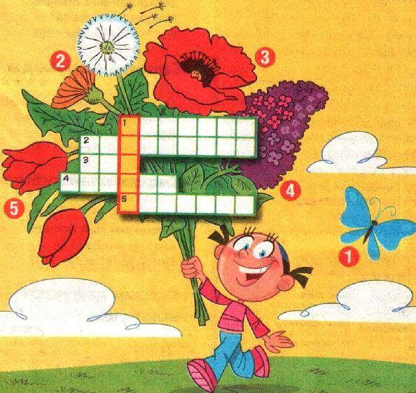
ИНСТРУКЦИЯ: Впиши правильно слова в клетки кроссворда по горизонтали, получишь ключевое слово по вертикали.

УПРАЖНЕНИЯ НА РАЗВИТИЕ МЕЛКОЙ МОТОРИКИ РУК
ЦЕЛИ: развитие мелкой моторики рук.
ИНСТРУКЦИЯ: Соедини чёрточки по стрелкам, разукрась картинку.
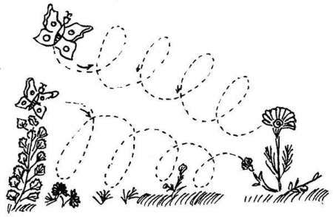

Упражнение "НАРИСУЙ ПО ТОЧКАМ"
ЦЕЛИ: развитие мелкой моторики рук, умения ориентироваться на листе бумаги, навыков устного счёта.
ИНСТРУКЦИЯ: Соедини точки, скажи, что получилось на картинке.

ВАРИАНТ 1. ВАРИАНТ 2.
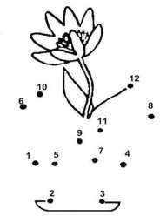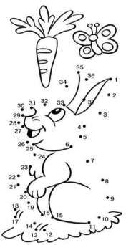

Упражнение "ЗАШИФРОВАННЫЙ РИСУНОК"
ЦЕЛИ: развитие мелкой моторики рук, мыслительных операций, умения работать на листе бумаги по инструкции взрослого, навыков самоконтроля.
ИНСТРУКЦИЯ: Выполняй задание под диктовку, будь внимателен.
ЗАДАНИЕ ДЛЯ ДИКТОВКИ: А1, А2, А3, А4, А8, А9, А10, Б1, Б5, Б7, Б10, В2, В6, В10, Г3, Г4, Г5, Г6, Г7, Г8, Г9, Д1, Д2, Д10, Е3, Е4, Е5, Е6, Е7, Е8, Е9, Ж2, Ж6, Ж10, З1, З5, З7, З10, И1, И2, И3, И4, И8, И9, И10.
КАРТИНКА «БАБОЧК».
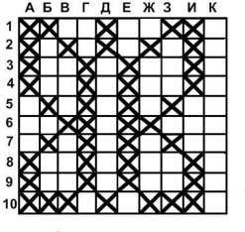

Упражнение "ГРАФИЧЕСКИЙ ДИКТАНТ"
ЦЕЛИ: развитие мелкой моторики рук, умения ориентироваться на листе бумаги, выполнять задания под диктовку взрослого, развитие пространственных представлений.
ИНСТРУКЦИЯ: Выполни задание под мою диктовку.
ЗАДАНИЕ ДЛЯ ДИКТОВКИ: 3 клетки вверх, 1 клетка вправо, 1 клетка вниз, 5 клеток вправо, 1 клетка вверх,
1 клетка влево, 3 клетки вверх, 1 клетка вправо, 2 клетки вниз, 1 клетка вправо, 2 клетки вверх,
1 клетка вправо, 3 клетки вниз, 1 клетка влево, 3 клетки вниз, 1 клетка влево, 1 клетка вниз, 1 клетка вправо,1 клетка вниз, 2 клетки влево, 1 клетка вверх, 1 клетка влево, 1 клетка вверх, 2 клетки влево, 1 клетка вниз, 1 клетка вправо,1 клетка вниз, 2 клетки влево, 2 клетки вверх, 1 клетка влево, 3 клетки вверх, 1 клетка вправо,
1 клетка вниз, 5 клеток вправо, 1 клетка вверх, 1 клетка влево.
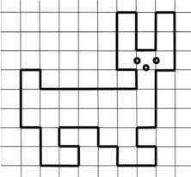

Упражнение "ШИФРОВКА"
ЦЕЛИ: развитие внимания, умения ориентироваться на листе бумаги, коррекция мыслительных процессов.
ИНСТРУКЦИЯ: Используя шифр, написанный внизу, расшифруй, что написано.
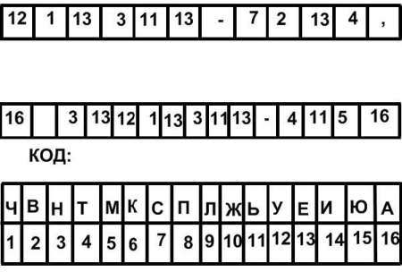

ПРАВИЛЬНЫЙ ОТВЕТ: Ученье - свет, а не ученье - тьма.

Упражнение "СОКРАЩЕНИЕ РАССКАЗА"
Цель: развитие организованности и повышение четкости, умения отвлекаться от мелочей. Ход игры: предъявляется отпечатанным или зачитывается короткий рассказ. Его содержание надо передать максимально сжато, используя лишь одно-два-три предложения, и так, чтобы в них не было ни одного лишнего слова. При этом основное содержание рассказа, конечно же, должно сохраниться, второстепенные же моменты и детали следует отбросить. Побеждает тот, у кого рассказ короче и при этом сохранено основное содержание. Возможна совместная доработка и «шлифовка» наиболее удачных ответов.

Упражнение "Стихотворение-путаница" ЦЕЛИ: развитие мыслительных операций.
ИНСТРУКЦИЯ: Прочитай внимательно стихотворения, скажи, что перепутал поэт, написавший его.
Наступило лето яблочного цвета. С неба капают снежинки,
А в пруду растут кувшинки. Чистый воздух, теплота, Вот такая красота.
Солнце по небу плывет И ребят во двор зовет.
Во дворе растут цветочки, Стулья, ягоды, горшочки.

Кот площадку сторожит, Пес на дереве лежит.
Вот такое лето яблочного цвета.
Что напутал тут поэт? Поскорее дай ответ.

Упражнение «ОДНАЖДЫ ЛЕТОМ» ИНСТРУКЦИЯ: Расставь картинки с комиксом по порядку.
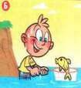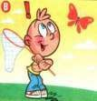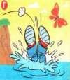

Упражнение "СОСТАВЬ РАССКАЗ" ЦЕЛИ: развитие мыслительных операций, устной связной речи.
ИНСТРУКЦИЯ: Рассмотри внимательно картинку. Что ты видишь? Как ты думаешь, что произошло? Помоги маме курице найти своих цыплят. Составь рассказ. Дай ему название.
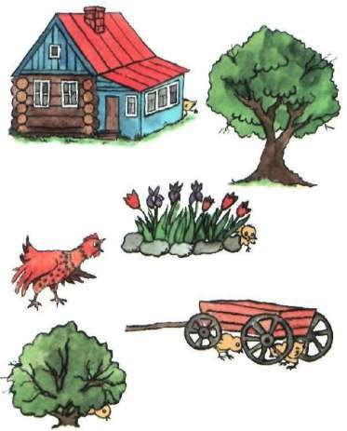

ИНСТРУКЦИЯ: Рассмотри внимательно картинку. Что ты видишь? Составь рассказ, дай ему название.
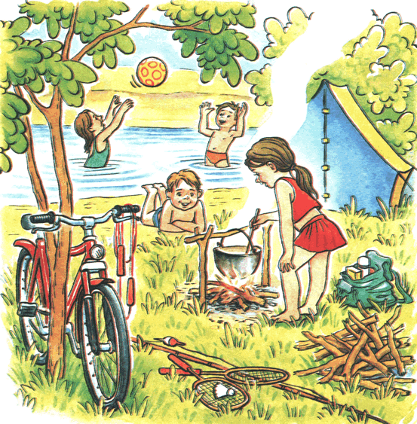
Завершение занятия. Подведение итогов. Рефлексия.

Тема "ВРЕМЕНА ГОДА. ВЕСНА"
Вступление. Психологический настрой на работу. Создание положительного настроения у учащихся. Определение целей занятия.

ПРОФИЛАКТИКА НАРУШЕНИЯ ЗРЕНИЯ
Дети сидят на стульях. Психолог показывает картинку, приведённую ниже и просит нарисовать изображение свечи глазами каждого ребёнка.
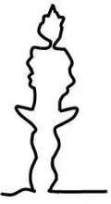
Выполни упражнение 4-5 раз.

Дыхательное упражнение
Ребенок, лежа, делает ряд глубоких вдохов носом и громких выдохов ртом под хлопки: 8 хлопков — пауза — 5 хлопков — пауза — 8 хлопков — пауза — 5 хлопков — пауза — 8 хлопков — пауза — 5 хлопков — пауза — 8 хлопков — пауза — 5 хлопков — пауза — 8 хлоп- ков — пауза — 5 хлопков — пауза — 8 хлопков — пауза — 5 хлопков — пауза — 8 хлопков
— пауза — 5 хлопков. Во время вдоха ребенок поднимает только правую руку и на время задержки дыхания удерживает ее в воздухе. Во время выдоха опускает правую руку на левое бедро и лежит спокойно, задержав дыхание. На следующем вдохе ребенок поднимает левую ногу и на время задержки дыхания удерживает ее в воздухе. На выдохе опускает на правую ногу. Во время задержки дыхания лежит (правая рука на левом бедре, левая нога на правой ноге). На вдохе поднимает правую руку с бедра и удерживает ее в воздухе. На выдохе кладет правую руку ровно (параллельно телу). На вдохе поднимает левую ногу и удерживает ее на время задержки дыхания. На выдохе кладет левую ногу параллельно правой ноге (ровно). То же с левой рукой и правой ногой (всего 8 вдохов-выдохов). Упражнение выполняется 3—4 раза. Единица счета равна одной секунде.
Старайтесь отслеживать правильную последовательность движений, глубину вдоха, удержание темпа.

Упражнение «Внимательно!»
Участники выполняют различные действия, движения, но только те, которые ведущий показывает со словом «внимательно». Например: «Слушайте внимательно, поднимите правую руку» — участники выполняют. Л если он говорит: «Я прошу вас подпрыгнуть», — то это действие выполнять совсем не надо.
Ведущий сначала говорит достаточно медленно, иногда акцентируя внимание на слове
«внимательно», для того чтобы участники погрузились в процесс, а потом начинает постепенно увеличивать темп и путать участников, постепенно усложняя игру, для того чтобы участникам пришлось затрачивать больше усилий на выполнение задания.

УПРАЖНЕНИЯ НА РАЗВИТИЕ МЕЛКОЙ МОТОРИКИ РУК
ИНСТРУКЦИЯ: Выполни задание под мою диктовку.

Задание для диктовки: 1 клетка вправо, 1 клетка вверх, 1 клетка вправо, 4 клетки вниз, 2
клетки вправо, 2 клетки вверх, 2 клетки вправо, 1 клетка вниз, 1 клетка влево, 5 клеток вниз, 2
клетки влево, 1 клетка вверх, 1 клетка вверх, 2 клетки влево, 2 клетки вниз, 2 клетки влево, 1 клетка вверх, 1 клетка вправо, 4 клетки вверх, 1 клетка влево, 2 клетки вверх.
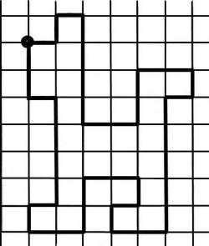

Упражнение "ЗАШИФРОВАННЫЙ РИСУНОК"
ЦЕЛИ: развитие мелкой моторики рук, мыслительных операций, умения работать на листе бумаги по инструкции взрослого, навыков самоконтроля.
ИНСТРУКЦИЯ: Выполняй задание под диктовку, будь внимателен.
ЗАДАНИЕ ДЛЯ ДИКТОВКИ: А2, А5, А6, А7, А8, А9, Б2, Б4, Б10, В1, В3, В10, Г1, Г6, Г10, Д1, Д5, Д6, Д10, Е2, Е3, Е4, Е6, Е10, Ж6, Ж10, З6, З10, И6, И9, К5, К6, К7, К8.
КАРТИНКА: УТЕНОК
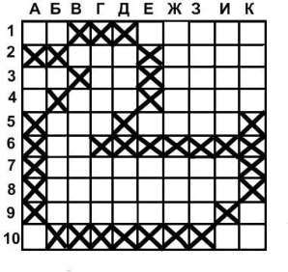

Упражнение "СОСТАВЬ ПРЕДЛОЖЕНИЕ"
ЦЕЛИ: развитие мыслительных процессов, совершенствование умения составлять предложения из отдельных слов, развитие внимания, самоконтроля.
ИНСТРУКЦИЯ: Помоги Незнайке составить предложения. Запиши их в тетради.
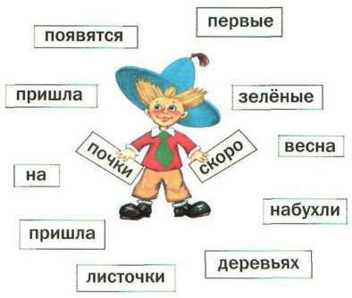

Упражнение "ШИФРОВКА"
ЦЕЛИ: развитие внимания, умения ориентироваться на листе бумаги, коррекция мыслительных процессов.
ИНСТРУКЦИЯ: Используя шифр, написанный внизу, расшифруй, что написано.
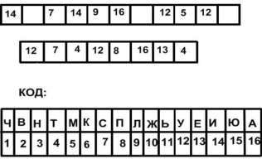

Упражнение "СОСТАВЬ ЦЕЛОЕ ИЗ ЧАСТЕЙ."
ЦЕЛИ: развитие мыслительных операций, связной речи.
Ведущий занятия разрезает представленную ниже картинку на несколько частей и предлагает собрать части так, чтобы получилась целая картинка.
ИНСТРУКЦИЯ: Собери разрезанную на части картинку и скажи, какое время года на ней изображено. Составь рассказ по картинке.
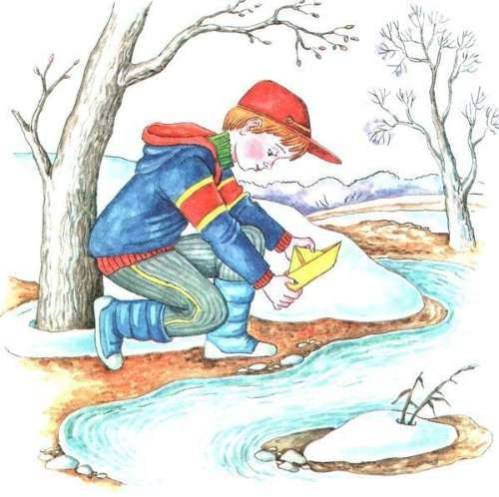

Упражнение "СОСТАВЬ РАССКАЗ ПО СТИХОТВОРЕНИЮ"
ИНСТРУКЦИЯ: Нарисуй картинку по услышанному стихотворению. Составь устный рассказ, расскажи одноклассникам.
Ночь и день /П. Соловьёва/
Ночь зимой - как чёрный кот, День- как серенькая мышь, Но весна, весна идёт,
Ярко, звонко каплет с крыш. Уж морозу не сдержать Шумной радости ручьёв, Стали птицы прилетать, Звонче щебет воробьёв.
Исчезают тьма и тишь, И теперь наоборот:
Ночь- как серенькая мышь, День- большой , блестящий кот.

Упражнение «НАЙДИ ЧАСТЬ СОСУЛЬКИ»
ЦЕЛИ: развитие мыслительных операций, внимания, умения ориентироваться на листе бумаги, зрительного восприятия.
ИНСТРУКЦИЯ: Найди на картинке отвалившуюся часть сосульки.
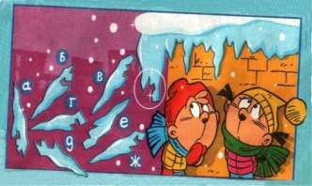

Упражнение "ВЕСНА В ЛЕСУ"
ЦЕЛИ: развитие слухового восприятия, воображения, внимания, навыков самоконтроля.
ИНСТРУКЦИЯ: Прослушайте внимательно текст и ответьте на мои вопросы. Долго тянулась зима. Наконец наступила весна. В воздухе повеяло теплом.
Медведица вылезла из берлоги на свежий воздух. Она была очень голодная. всю зиму медведица спала и посасывала лапу.
Медведица повалялась на талом снегу и пошла в глубь леса искать себе еду. Поела медведица молодых почек и пошла назад к своим медвежатам.

ОТВЕТЬ НА ВОПРОСЫ:
- Что наступило после зимы?
- Что повисло в воздухе?
- Кто вылез на свежий воздух?
- Что делала медведица зимой?
- Зачем медведица пошла вглубь леса?
- Что она поела в лесу? Чем питаются медведи?
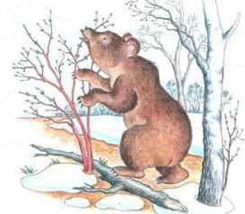

Завершение занятия. Подведение итогов. Рефлексия.

